|  |  |
| --- | --- |
|  | **Hogeschool PXL**  Departement Digital  Academiejaar 2022-2023 – semester 1  EXAMEN Windows Essentials |

|  |  |  |
| --- | --- | --- |
| **Vak** | **Windows Essentials** | |
| Periode | Semester 1 | |
| Datum | 18 januari 2023 | |
| Lectoren | Stijn Jacobs | Erik Vanheusden |
| **Studentengegevens** |  | |
| Naam student | Vieira Pinto | |
| Voornaam student | Jef | |
| Klas | 1SNEa | |
| Lector | S. Jacobs | |
| Lokaal | G412 | |
| Code plaats | L17 | |

Vraag a

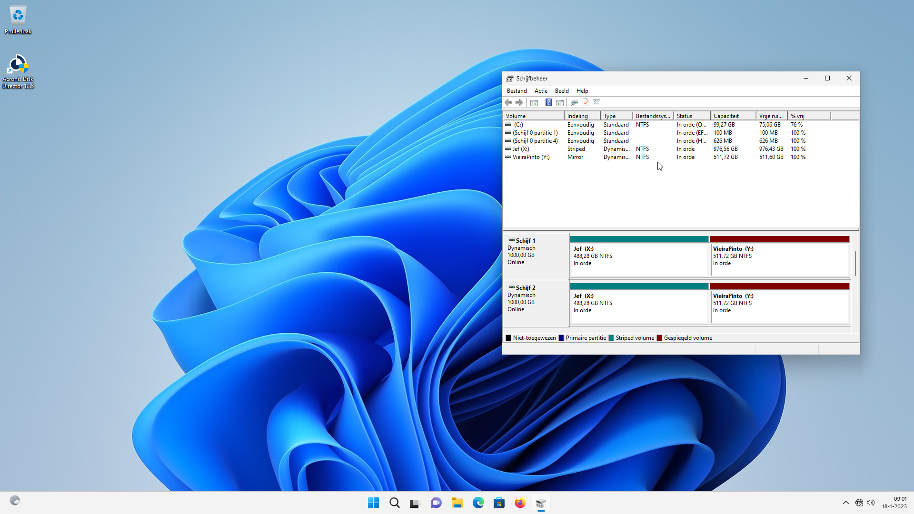

Vraag b

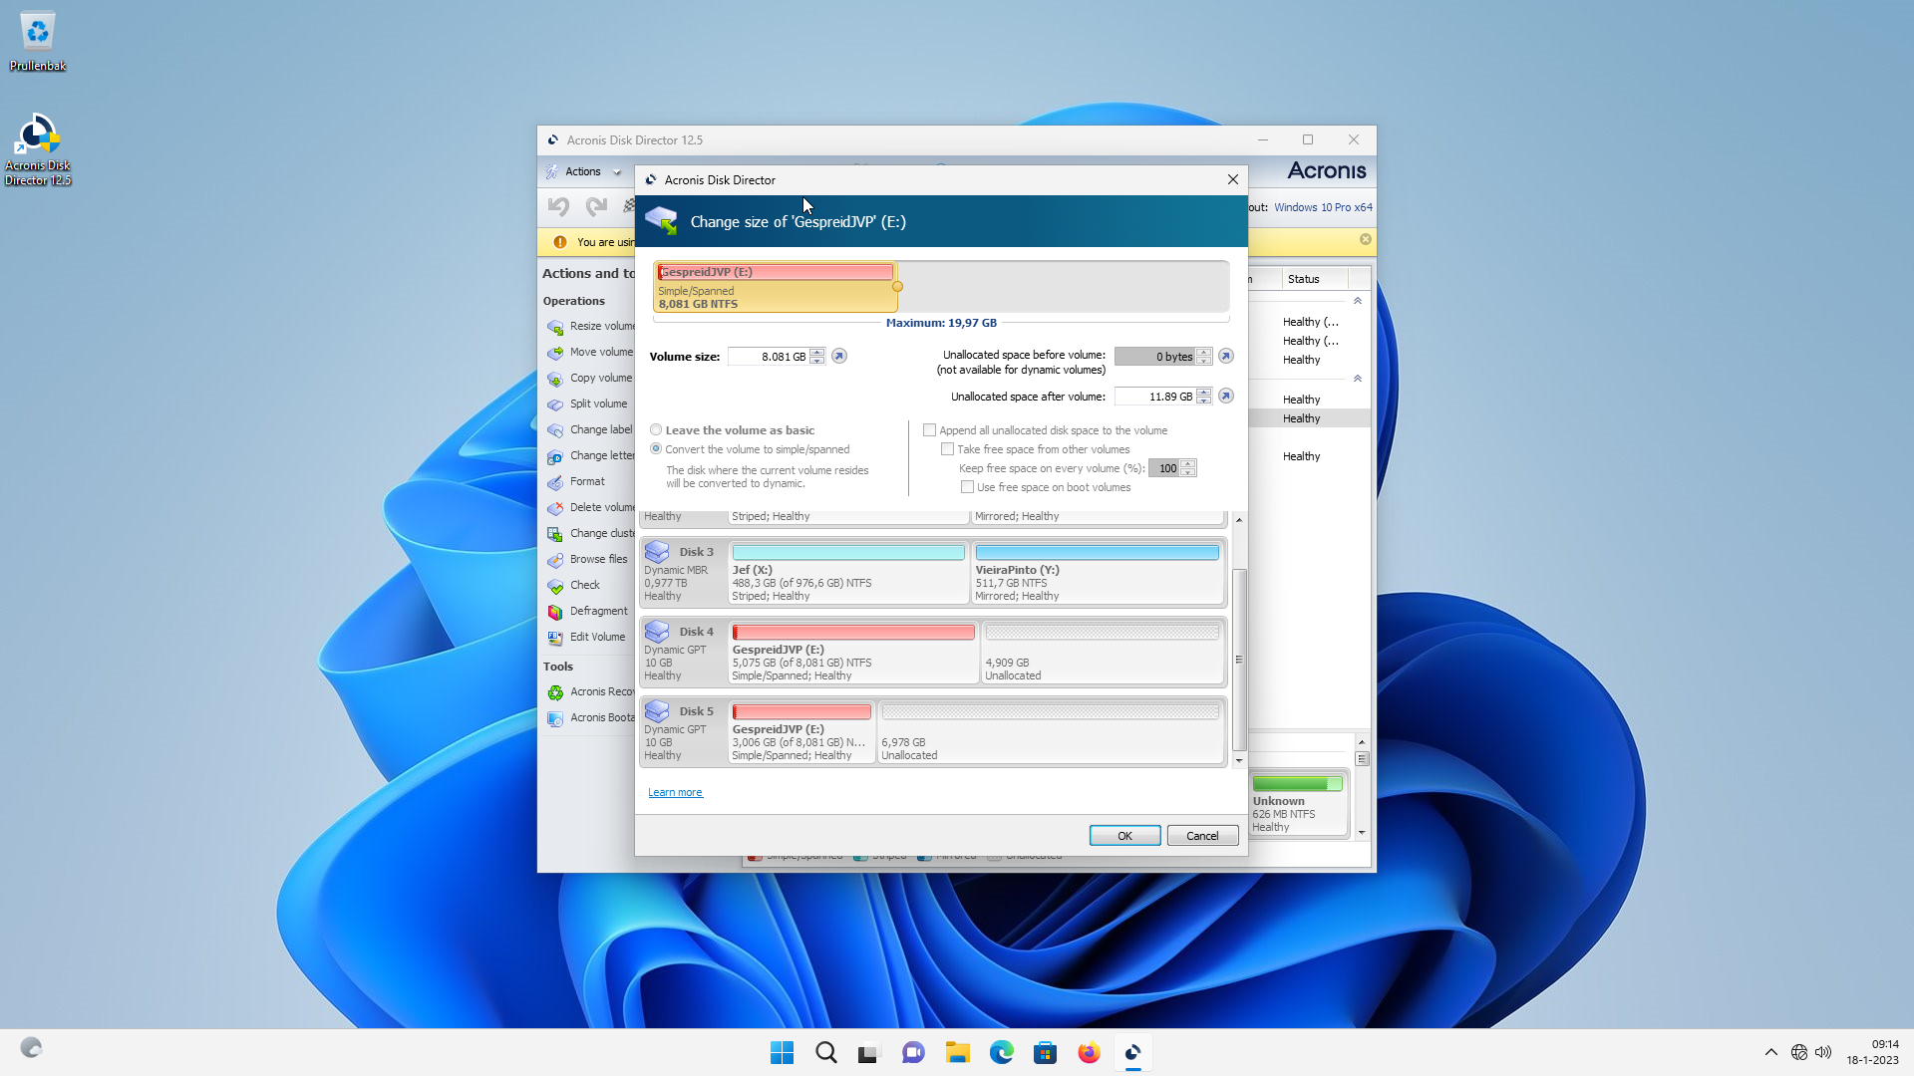

Vraag c

<hier jouw screenshot>

Vraag d

<hier jouw screenshots>

Vraag e

Windows Registry Editor Version 5.00

[-HKEY_CLASSES_ROOT\testsleutel]

Vraag f

Clear-Host

[int]$getal1 = Read-Host "Geef een eerste getal in: "

[int]$getal2 = Read-Host "Geef een tweede getal in: "

[int]$getal3 = $getal1

$getal1 = $getal2

$getal2 = $getal3

Write-Host "Getal 1 = $getal1"

Write-Host "Getal 2 = $getal2"

Remove-Variable -Name getal?

Get-Variable -Name getal?

Vraag g

Clear-Host

[int] $getal1 = Read-Host "Geef het eerste getal in: "

[int] $getal2 = Read-Host "Geef het tweede getal in: "

do

{

Write-Host "Welke bewerking wil je uitvoeren?"

Write-Host "1. som"

Write-Host "2. verschil"

Write-Host "0. Geen"

[int]$keuze = Read-Host "Typ hier uw keuze: "

Switch($keuze)

{

0

{Write-Host "Jammer, we sluiten af"}

1

{Write-Host ($getal1+$getal2)}

2

{if($getal1 -gt $getal2)

{Write-Host ($getal1-$getal2)}

else {Write-Host ($getal2-$getal1)}

}

default

{}

}

}while($keuze -ne 0)

Remove-Variable -Name getal?

Remove-Variable -Name keuze

Vraag h

Clear-Host

[int]$boom = Read-Host "Hoe hoog moet de boom zijn? "

for([int]$i=0; $i -le $boom; $i++)

{Write-Host $('-' * ($i))}

for([int]$i=0; $i -le 3; $i++)

{Write-Host $('-')}

Remove-Variable -Name boom

Remove-Variable -Name i

Veel succes!